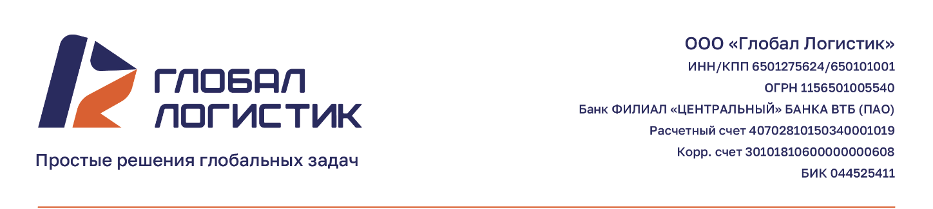

ЗАЯВКА НА ТРАНСПОРТНО ЭКСПЕДИЦИОННЫЕ УСЛУГИ № _________ от «___» ______ 2026 г
к Договору № ____ от «___» ____________ 20 г

Дата заявки |  | Регистрационный номер заявки снабжения:
ПОСТАВЩИК
ПЛАТЕЛЬЩИК
Вид транспортировки
Грузоотправитель
Грузоотправитель
ИНН (обязательно)
Пункт отправления (полный адрес)
Телефон
Контактное лицо
Дата отгрузки
Дополнительная информация:
Грузополучатель
Грузополучатель
ИНН (обязательно)
Пункт назначения (полный адрес)
Телефон
Контактное лицо
Информация о грузе
Наименование груза
Вид упаковки
Количество и размеры мест,  вес каждого места | Место | Вес (кг) | Длина (м) | Ширина (м) | Высота (м)
Общий объем (м3)
Общий вес (кг)
Документ, согласно которого отгружается товар (№, дата, сумма счёта или прочее)
ФИО инициатора
Особые условия/требования (страховка, опасный, температурный режим, доп. упаковка, хрупкий груз и т.д.):

